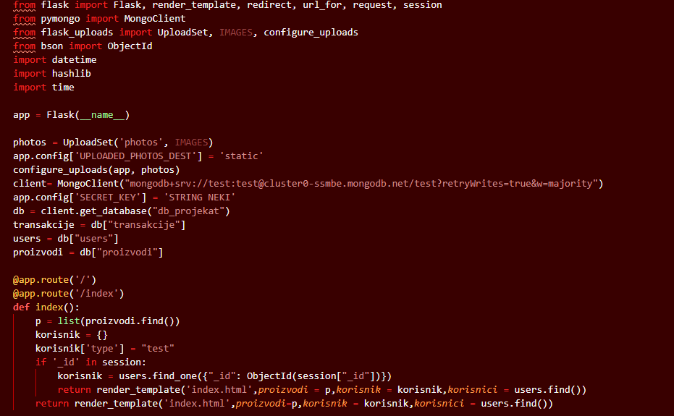

Importujemo flask,Mongo sve sto nam treba I definisemo varijable koje se nalaze u databazi

Ispod je aplikaciski put za index